**Технологическая карта**

**Пошив юбки-полусолнце.**

**Инструменты, приспособления и принадлежности:** игла, ножницы, напёрсток, булавки, линейка, карандаш (портновский мел), швейная машина с электроприводом, оверлок, утюг, гладильная доска, проутюжильник.

**Материалы для работы:** крой деталей юбки и пояса, резиновая тесьма, швейные нитки.

**Ход работы:**

**1.** **Обработать боковые срезы юбки.**

Стачать боковые срезы от верхнего среза вниз по линиям контуров деталей. Ширина шва 2 см. Обработать срезы на краеобмёточной машине.

Увлажнить боковые швы, разутюжить в разные стороны или заутюжить в сторону переднего полотнища до полного прилегания.

**2.** **Обработать верхний срез юбки притачным поясом.**

*Длина пояса равна длине верхнего среза с прибавкой 20 мм на шов; ширина пояса равна удвоенной ширине резиновой тесьмы плюс 2-3 мм и 20 мм на обработку срезов.*

Стачать деталь пояса в кольцо. Ширина шва 10 мм. Разутюжить шов.

Сложить деталь пояса вдвое изнаночной стороной внутрь, приутюжить. Выполнить обмётанную петлю для резиновой тесьмы.

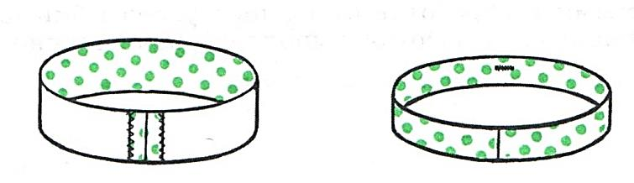

Наложить пояс на лицевую сторону юбки, уравнять срезы, приметать, притачать на расстоянии 10 мм от срезов. Удалить нитки строчек временного назначения. Срезы шва обработать на оверлоке. Приутюжить.

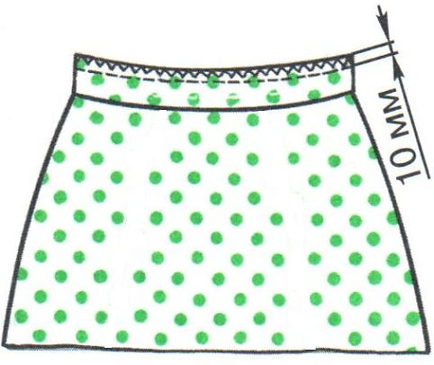

Отогнуть пояс вверх. Продёрнуть резиновую тесьму, закрепить концы тесьмы ручными косыми стежками или на швейной машине.

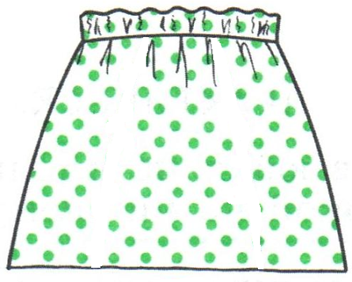

**3.** **Обработать нижний срез изделия швом вподгибку с открытым срезом.** *Перед работой юбку необходимо увлажнить, подвесить на вешалке. Надеть юбку на фигуру (манекен), выровнять нижний срез изделия по линейке.*

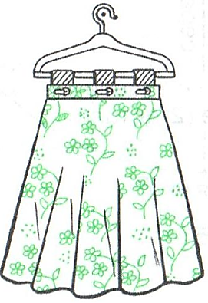 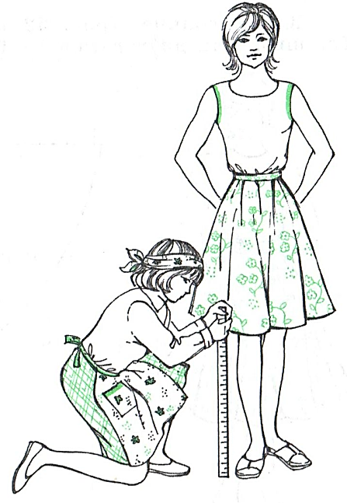

Закруглённый нижний срез юбки обметать на оверлоке. Подогнуть обработанный срез юбки на изнаночную сторону. Ширина подгиба 1 см. Заметать по сгибу. Проложить машинную строчку на расстоянии 5 мм от обработанного среза.

Удалить нитки строчек временного назначения, обрезать концы ниток, очистить изделие от ниток.

**4.** **Выполнить влажно-тепловую обработку готового изделия.** Разложить юбку на столе до полного высыхания.

**Проверка качества работы:**

1) внешний вид изделия соответствует заявленной модели юбки;

2) обработка изделия выполнена в соответствии с требованиями, предъявляемыми к обработке отдельных узлов клешевой юбки:

- стачной шов соответствует требованиям;

- ширина притачного пояса одинаковая по всей длине;

- концы резиновой тесьмы хорошо закреплены;

3) качественно выполнена влажно-тепловая обработка изделия.